WPEC w Legnicy S.A. chciałaby zainteresować Państwa budynkiem biurowym przeznaczonym na sprzedaż, najem lub dzierżawę.

Budynek wchodzi w skład nieruchomości znajdującej się w Lubinie przy ul. Przemysłowej 2, na obrzeżach miasta Lubina. Działka o numerze ewidencyjnym 282/4 obręb 0010 miasta Lubina. Jest to teren po byłej Ciepłowni w Lubinie.
Z jednej strony nieruchomość znajduje się w odległości 300 m od drogi krajowej nr 3 z dogodnym dojazdem dla transportu samochodowego. Po drugiej stronie nieruchomości znajduje się droga ekspresowa S 3.
Powierzchnia użytkowa budynku wynosi 3000 m². Budynek posadowiony na komercyjnej działce w strefie przemysłowej, dynamicznie rozwijającej się części miasta.
Istnieje możliwość wydzielenia mniejszej działki dla potrzeb funkcjonowania.
Budynek został wyłączony z eksploatacji w 2018 roku ze względu na zły stan techniczny. W sporządzonej ekspertyzie stwierdzono, że budynek wymaga gruntownego remontu.

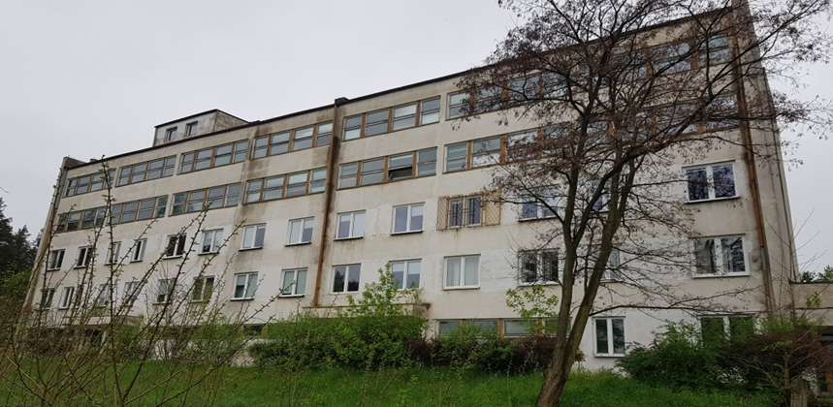

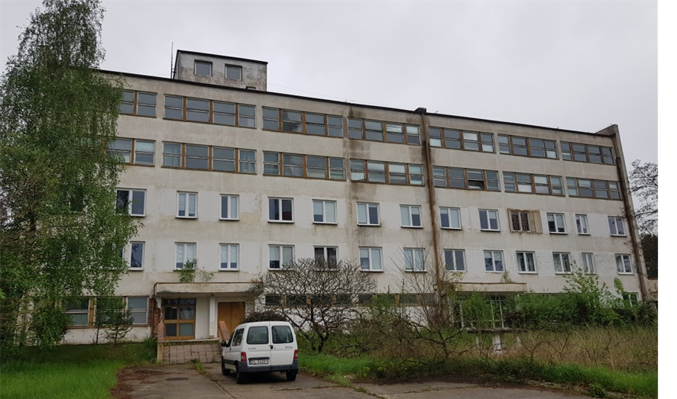
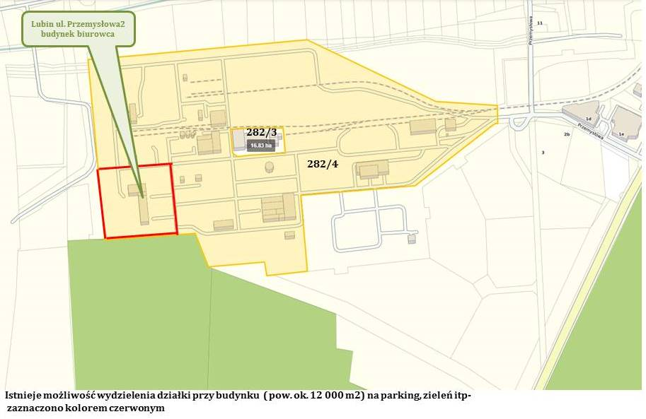
Istnieje możliwość wydzielenia działki przy budynku ( pow. Ok. 12 000 m) na parking, zieleń itp.- zaznaczono kolorem czerwonym.
Dojazd do wydzielonej działki będzie możliwy po przebudowie drogi dojazdowej na odcinku o długości ok. 300 m
do ul. Przemysłowej ( po lewej stronie mapy)

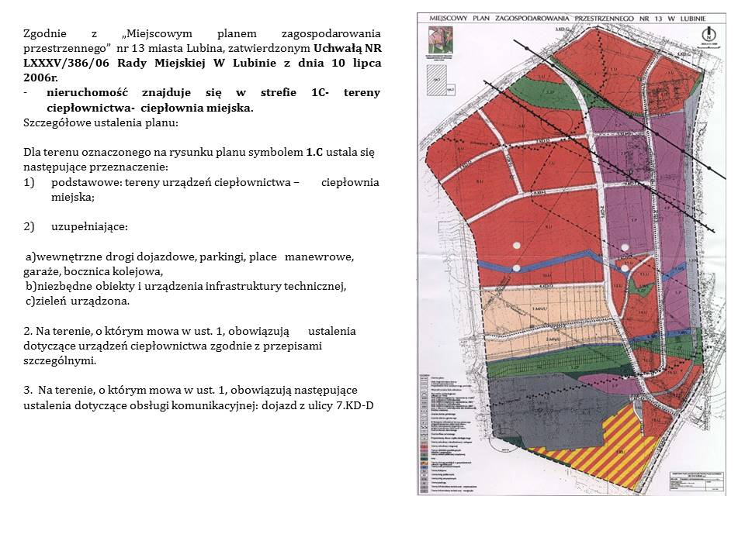

Obecnie Prezydent Miasta Lubina przystąpił do zmiany ww. planu, która umożliwi szeroko rozumianą działalność gospodarczą. Plan nr 13 został zastąpiony częściowo planem miejscowym nr 65.
W studium uwarunkowań i kierunków zagospodarowania dla tego terenu ustalono:

Teren aktywności gospodarczej produkcyjnej i zagospodarowania odpadów oraz teren urządzeń zaopatrzenia w energię elektryczną i ciepło – oznaczony na rysunku studium symbolem – AGP/NU/EE/C.
Tereny aktywności gospodarczej usługowo-produkcyjne w tym działalności usługowo-produkcyjnej i produkcyjnej, usługi związane z obsługą firm, rzemiosła handlu hurtowego i detalicznego gospodarki magazynowej i składowej, obsługi komunikacji samochodowej, budownictwa, transportu samochodowego i kolejowego, stacji paliw, usługi komunalne, zakład odzysku i / lub unieszkodliwiania odpadów, gospodarka odpadami, produkcja prądu i ciepła, wraz z zielenią, niezbędnymi urządzeniami infrastruktury technicznej.
Zasady zagospodarowania i kształtowania zabudowy:
- ustala się wysokość dla nowych i rozbudowanych obiektów, trudno dostrzegalnych z powietrza usytuowanych w zasięgu powierzchni podejścia do lotniska, na niższą o 10 m od dopuszczalnej wysokości zabudowy wyznaczonej przez powierzchnie ograniczające lotniska,
- dla nowej zabudowy ustala się minimalny udział procentowy powierzchni biologicznie czynnej na 5 %,
- dla nowej zabudowy ustala się następujący maksymalny wskaźnik intensywności zabudowy – 6,0,
- dopuszcza się blok energetyczny zasilany frakcją energetyczną odpadów komunalnych,
- dopuszcza się instalacje zagospodarowania odpadów w procesie termicznego przekształcania oraz urządzenia związane z zaopatrzeniem w energię elektryczną i cieplną,
- zakaz lokalizacji zabudowy mieszkaniowej,
- dopuszcza się rozmieszczenie urządzeń wytwarzających energię z odnawialnych źródeł energii za wyjątkiem siłowni wiatrowych, o mocy przekraczającej 100 kW, za zgodne ze studium uznaje się nie realizowanie tego przeznaczenia w miejscowym planie zagospodarowania przestrzennego.

Dane techniczne budynku
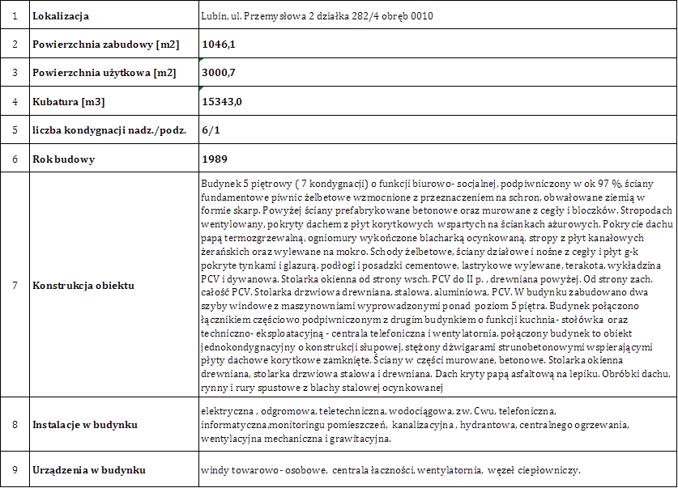

Sprzedaż przedmiotowego budynku będzie możliwa na zasadach obowiązujących w GK KGHM po wydzieleniu działki, wycenie nieruchomości przez rzeczoznawcę majątkowego oraz po uzyskaniu zgód korporacyjnych .
Sprzedaż odbędzie się w drodze przetargu nieograniczonego.

Więcej informacji możecie Państwo uzyskać dzwoniąc w godz. od 7-15 na numer tel. 603 795 434 lub 667 876 458.

